计算机学院 操作系统 课程实验报告

实验题目： |  | 学号：202300130183
日期：2025/ | 班级： 23级智能班 | 姓名：宋浩宇
Email：202300130183@mail.sdu.edu.cn
实验方法介绍：
使用Oracle Virtual Box运行Ubuntu24.04虚拟环境来编写编译相应的代码。
实验过程描述：
首先编写指令解释器的部分。这包括了指令拆分，参数列表获取，重定向识别，后台运行识别，临时管道识别。然后是编写指令执行器的部分，当我们完成将指令拆解为程序可以理解的token之后，先建立指令对应的子进程，如果有临时管道则先建立管道，并建立多个子进程。再按照是否有临时管道、是否有重定向、是否在后台执行设置好子线程的各项参数，然后在使用系统调用execvp传入程序名称和参数列表。然后是进行历史记录处理，因为标准终端需要按下enter才会将内容输入到stdin，因此我们需要先更改终端设置，让我们可以不使用enter就让程序读取到输入，并且我们还需要关闭回显，并维护一个命令行缓冲区，在这个缓冲区里根据按键加载内容，并显示在终端中。当我们按下enter，缓冲区中的指令部分会被传给指令解释器，并记录到历史记录中，历史记录使我们程序维护的一个二维字符数组，当我们按下上下键时，历史记录里的内容会加载到行缓冲区中并显示在命令行中。还有我们通过绑定sigint的处理函数，并在这个处理函数里边判断是不是子进程来决定是否终止进程。用户输入的非法命令我们则使用perror调用系统错误信息。以上就是我们整个的解决方案，具体实现方式请看代码：
#include <stdio.h>
#include <unistd.h>
#include <sys/types.h>
#include <sys/wait.h>
#include <stdlib.h>
#include <signal.h>
#include <string.h>
#include <stdbool.h>
#include <fcntl.h>
#include <termios.h>
#include <ctype.h>
#define MAX_CMD_LEN 100
#define MAX_PIPE_CNT 100
int cpid = -1;
int background;
int running_at_background;
int as_son = 0;

#define HISTORY_SIZE 100
char history[HISTORY_SIZE][MAX_CMD_LEN];
int history_index = -1;
int history_cnt = 0;
char line_buffer[MAX_CMD_LEN];
int line_buffer_index = 0;
int line_buffer_cursor = 0;
void cmd_prompt()
{
printf("\033[2K\rmyShellCommand> ");
strcpy(line_buffer, "myShellCommand> ");
line_buffer_index = strlen(line_buffer);
line_buffer_cursor = line_buffer_index + 1;
printf("\033[%dG", line_buffer_cursor);
fflush(stdout);
}
void history_down()
{
if (history_index == -1)
{
return;
}
else
{
history_index--;
}
}
void history_up()
{
if (history_index < history_cnt - 1)
{
history_index++;
fflush(stdout);
}
else
{
return;
}
}
void add_history(char* cmd)
{
history_cnt++;
// printf("\n%s", cmd);
if (history_cnt > HISTORY_SIZE)
{
history_cnt = HISTORY_SIZE;
}

for (int i = history_cnt - 1; i > 0; i--)
{
strcpy(history[i], history[i - 1]);
}
strcpy(history[0], cmd);
}
void load_history()
{
if (history_index == -1)
{
cmd_prompt();
return;
}
cmd_prompt();
printf("%s", history[history_index]);
strcat(line_buffer, history[history_index]);
line_buffer_index = strlen(line_buffer);
line_buffer_cursor = line_buffer_index + 1;
printf("\033[%dG", line_buffer_cursor);
fflush(stdout);
}
static struct termios orig_termios;
void restore_terminal(void)
{
tcsetattr(STDIN_FILENO, TCSAFLUSH, &orig_termios);
}
void enable_raw_mode(void)
{
struct termios raw;
tcgetattr(STDIN_FILENO, &orig_termios);
atexit(restore_terminal);
raw = orig_termios;
raw.c_lflag &= ~(ICANON | ECHO);
raw.c_cc[VMIN] = 0;
raw.c_cc[VTIME] = 1;
tcsetattr(STDIN_FILENO, TCSAFLUSH, &raw);
}
void sigint_handler(int sig)
{
if (as_son == 1)
{
exit(1);
}

if (cpid == 0 && running_at_background == 0)
{
exit(1);
}
else
{
printf("\n");
cmd_prompt();
}
}

char* divide_cmd(char** cmd)
{
if (**cmd == '\n' || **cmd == '\0' || **cmd == '|' || **cmd == '>' || **cmd == '<')
{
return NULL;
}
while (**cmd == ' ')
{
cmd++;
}
int len = 0;
bool mark;
while ((*cmd)[len] != ' ' && (*cmd)[len] != '\n' && (*cmd)[len] != '\0'&&(*cmd)[len]!='|'&&(*cmd)[len]!='>'&&(*cmd)[len]!='<')
{
len++;
}
char* cmd_ptr = malloc(len + 1);
strncpy(cmd_ptr, *cmd, len);
cmd_ptr[len] = '\0';
while ((*cmd)[len] == ' ')
{
(*cmd) = (*cmd) + 1;
}
(*cmd) = (*cmd) + len;
return cmd_ptr;
}

char* divide_pipe(char** cmd)
{
if (**cmd == '\n' || **cmd == '\0')
{
return NULL;
}
int len = 0;
char* temp_char_ptr = *cmd;
while ((*cmd)[len] != '|' && (*cmd)[len] != '\0' && (*cmd)[len] != '\n')
{
len++;
}
char* cmd_ptr = malloc(len + 1);
strncpy(cmd_ptr, temp_char_ptr, len);
cmd_ptr[len] = '\0';
(*cmd) = (*cmd) + len;
while (**cmd == '|' || **cmd == ' ')
{
(*cmd) = (*cmd) + 1;
}
return cmd_ptr;
}
char* divide_input(char** cmd)
{
if (**cmd != '<')
{
return NULL;
}
while (**cmd == ' ' || **cmd =='<')
{
(*cmd) = (*cmd) + 1;
}
int len = 0;
char* temp_char_ptr = *cmd;
while ((*cmd)[len] != ' ' && (*cmd)[len] != '\0' && (*cmd)[len] != '\n')
{
len++;
}
char* cmd_ptr = malloc(len + 1);
strncpy(cmd_ptr, temp_char_ptr, len);
cmd_ptr[len] = '\0';
return cmd_ptr;
}
char* divide_output(char** cmd)
{
if (**cmd != '>')
{
return NULL;
}
while (**cmd == ' ' || **cmd =='>')
{
(*cmd) = (*cmd) + 1;
}
int len = 0;
char* temp_char_ptr = *cmd;
while ((*cmd)[len] != ' ' && (*cmd)[len] != '\0' && (*cmd)[len] != '\n')
{
len++;
}
char* cmd_ptr = malloc(len + 1);
strncpy(cmd_ptr, temp_char_ptr, len);
cmd_ptr[len] = '\0';
return cmd_ptr;
}
int run_cmd(char* cmd)
{
int status;
char* cmd_ptr = cmd;
if (!strcmp(cmd, "exit\n"))
{
restore_terminal();
exit(0);
}
if (!strcmp(cmd, "exit"))
{
restore_terminal();
exit(0);
}

if (!strcmp(cmd, "clear\n"))
{
printf("\033c");
return 0;
}
if (strchr(cmd, '&') != NULL)
{
background = 1;
}
char* input_ptr = strchr(cmd, '<');
char* input_stream;
char* output_ptr = strchr(cmd, '>');
char* output_stream;
char** argv;
char* program;
cmd_ptr = cmd;
program = divide_cmd(&cmd_ptr);
char* temp_char_ptr = cmd_ptr;
int argv_cnt = 0;
while (1)
{
char* tempp = divide_cmd(&cmd_ptr);
if (tempp == NULL)
{
break;
}
argv_cnt++;
free(tempp);
}
argv = malloc((argv_cnt + 2) * sizeof(char*));
for (int i = 0; i < argv_cnt; i++)
{
argv[i + 1] = divide_cmd(&temp_char_ptr);
}
argv[0] = program;
argv[argv_cnt + 1] = NULL;
// printf("argv_cnt:%d\n", argv_cnt);
// printf("program:%s\n", program);
// printf("argv:\n");
// for (int i = 0; i < argv_cnt; i++)
// {
// printf("argv%d:%s\n", i, argv[i]);
// }
cpid = fork();
if (cpid == 0)
{
as_son = 1;
if (output_ptr)
{
output_stream = divide_output(&output_ptr);
// printf("output_stream:%s\n", output_stream);
fflush(stdout);
}
if (input_ptr)
{
input_stream = divide_input(&input_ptr);
// printf("input_stream:%s\n", input_stream);
fflush(stdout);
}
if (background == 1)
{
running_at_background = 1;
}
if (input_ptr)
{
int fd = open(input_stream, O_RDONLY);
close(0);
dup(fd);
close(fd);
}
if (output_ptr)
{
int fd = open(output_stream, O_WRONLY | O_CREAT | O_TRUNC, 0666);
close(1);
dup(fd);
close(fd);
}
execvp(program, argv);
perror("");
exit(0);
}
else
{
if (background == 0)
{
waitpid(cpid, &status, 0);
for (int i = 0; i < argv_cnt; i++)
{
free(argv[i + 1]);
}
free(argv);
free(program);
// printf("\n");
fflush(stdout);
if (as_son)
{
exit(0);
}
}
}
return 0;
}
int piped_run(char* cmd,int pipe_write,int pipe_read)
{
int status;
char* cmd_ptr = cmd;
if (!strcmp(cmd, "exit\n"))
{
exit(0);
}
if (strchr(cmd, '&') != NULL)
{
background = 1;
}
char* input_ptr = strchr(cmd, '<');
char* input_stream;
char* output_ptr = strchr(cmd, '>');
char* output_stream;
char** argv;
char* program;
cmd_ptr = cmd;
program = divide_cmd(&cmd_ptr);
char* temp_char_ptr = cmd_ptr;
int argv_cnt = 0;
while (1)
{
char* tempp = divide_cmd(&cmd_ptr);
if (tempp == NULL)
{
break;
}
argv_cnt++;
free(tempp);
}
argv = malloc((argv_cnt + 2) * sizeof(char*));
for (int i = 0; i < argv_cnt; i++)
{
argv[i + 1] = divide_cmd(&temp_char_ptr);
}
argv[0] = program;
argv[argv_cnt + 1] = NULL;
// printf("argv_cnt:%d\n", argv_cnt);
// printf("program:%s\n", program);
// printf("argv:\n");
// for (int i = 0; i < argv_cnt; i++)
// {
// printf("argv%d:%s\n", i, argv[i]);
// }
cpid = fork();
if (cpid == 0)
{
as_son = 1;
if (output_ptr)
{
output_stream = divide_output(&output_ptr);
// printf("output_stream:%s\n", output_stream);
fflush(stdout);
}
if (input_ptr)
{
input_stream = divide_input(&input_ptr);
// printf("input_stream:%s\n", input_stream);
fflush(stdout);
}
if (pipe_write != 0)
{
dup2(pipe_write, STDOUT_FILENO);
}
if (pipe_read != 0)
{
dup2(pipe_read, STDIN_FILENO);
}
if (background == 1)
{
running_at_background = 1;
}
if (input_ptr)
{
int fd = open(input_stream, O_RDONLY);
close(0);
dup(fd);
close(fd);
}
if (output_ptr)
{
int fd = open(output_stream, O_WRONLY | O_CREAT | O_TRUNC, 0666);
close(1);
dup(fd);
close(fd);
}
execvp(program, argv);
perror("");

exit(0);
}
else
{
if (background == 0)
{
waitpid(cpid, &status, 0);
if (pipe_write != 0)
{
close(pipe_write);
}
if (pipe_read != 0)
{
close(pipe_read);
}
free(argv);
free(program);
// printf("\n");
if (as_son)
{
exit(0);
}
fflush(stdout);
}
}
// for (int i = 0; i < argv_cnt; i++)
// {
// free(argv[i + 1]);
// }
return 0;
}
int when_need_pipe(char* cmd)
{
int cmd_cnt = 0;
char* cmd_ptr = cmd;
char** cmds = malloc(MAX_PIPE_CNT * sizeof(char*));
if (strchr(cmd, '|') != NULL)
{
while (1)
{
char* temp = divide_pipe(&cmd_ptr);
if (temp == NULL)
{
break;
}
cmds[cmd_cnt++] = temp;
}
// printf("cmds:\n");
// for (int j = 0; j < cmd_cnt; j++)
// {
// printf("cmd%d:%s\n", j, cmds[j]);
// }
fflush(stdout);
}

int** pipe_fd = malloc(cmd_cnt * sizeof(int*));
for (int i = 0; i < cmd_cnt; i++)
{
pipe_fd[i] = malloc(2 * sizeof(int));
pipe(pipe_fd[i]);
}
for (int i = 0; i < cmd_cnt; i++)
{
if (i == 0)
{
piped_run(cmds[i], pipe_fd[i][1], 0);
}
else if (i < cmd_cnt - 1)
{
piped_run(cmds[i], pipe_fd[i][1], pipe_fd[i - 1][0]);
}
else if (i == cmd_cnt - 1)
{
piped_run(cmds[i], 0, pipe_fd[i - 1][0]);
}
}
}
int run()
{
struct sigaction SIGINT_ACT;
SIGINT_ACT.sa_handler = sigint_handler;
sigemptyset(&SIGINT_ACT.sa_mask);
SIGINT_ACT.sa_flags = 0;
sigaction(SIGINT, &SIGINT_ACT, NULL);
printf("\033c");
enable_raw_mode();
cmd_prompt();
while (1)
{
char c = 0;
// enable_raw_mode();
if (read(STDIN_FILENO, &c, 1) == -1)
{
continue;
}
if (c == '\x1B')
{
char seq[2];
if (read(STDIN_FILENO, &seq[0], 1) != 1)
{
continue;
}
if (read(STDIN_FILENO, &seq[1], 1) != 1)
{
continue;
}
if (seq[0] == '[')
{
switch (seq[1])
{
case 'A':
history_up();
load_history();
break;
case 'B':
history_down();
load_history();
break;
}
}
}
else if (c == '\n')
{
history_index = -1;
restore_terminal();
char cmd[MAX_CMD_LEN];
strcpy(cmd, line_buffer + 16);
line_buffer_index = 0;
line_buffer_cursor = 0;
add_history(cmd);
background = 0;
printf("\n");
fflush(stdout);
if (strchr(cmd, '|'))
{
when_need_pipe(cmd);
}
else
{
run_cmd(cmd);
}
enable_raw_mode();
cmd_prompt();
if (fileno(stdin) != 0)
{
printf("%d",fileno(stdin));
exit(EXIT_SUCCESS);
}
}
else if (c >= 32 && c <= 126)
{
history_index = -1;
putc(c, stdout);
line_buffer[line_buffer_index++] = c;
line_buffer[line_buffer_index] = '\0';
line_buffer_cursor = line_buffer_index + 1;
if (line_buffer_index == MAX_CMD_LEN - 1)
{
line_buffer_index = 0;
}
fflush(stdout);
}
else if (c == 127 || c == 8)
{
if (line_buffer_cursor > strlen("myShellCommand> ") + 1)
{
line_buffer_cursor--;
line_buffer[line_buffer_cursor] = '\0';
line_buffer_index--;
printf("\010 \010");
fflush(stdout);
history_index = -1;
}
}
else if (c == -1)
{
exit(0);
}
}
}
int main(void)
{
run();
return 0;
}
结论分析：
首先是几个实验指导书给的测试命令。
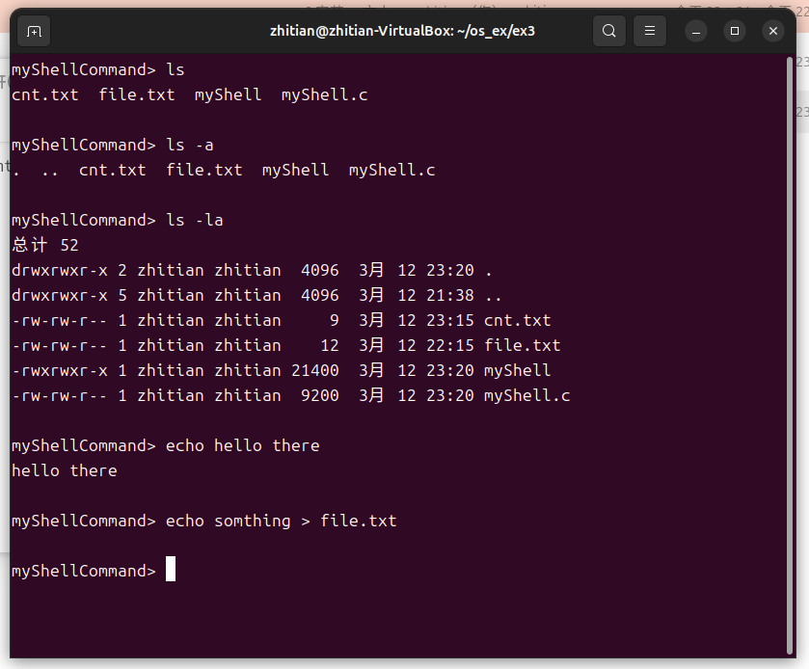
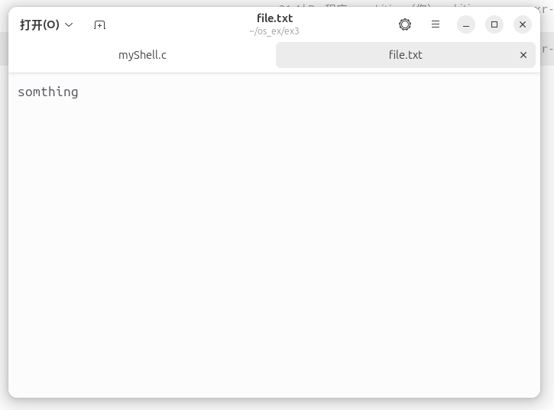
命令clear清屏
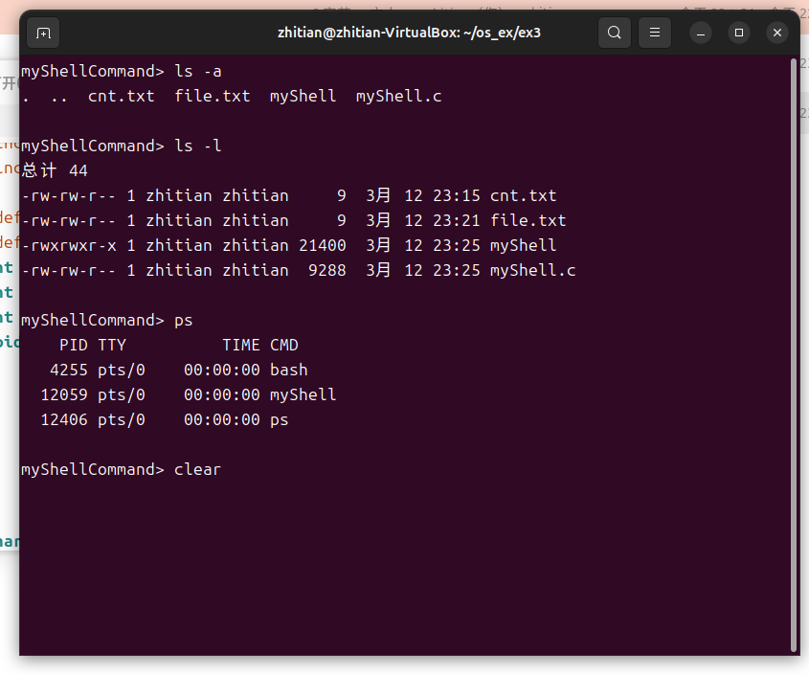
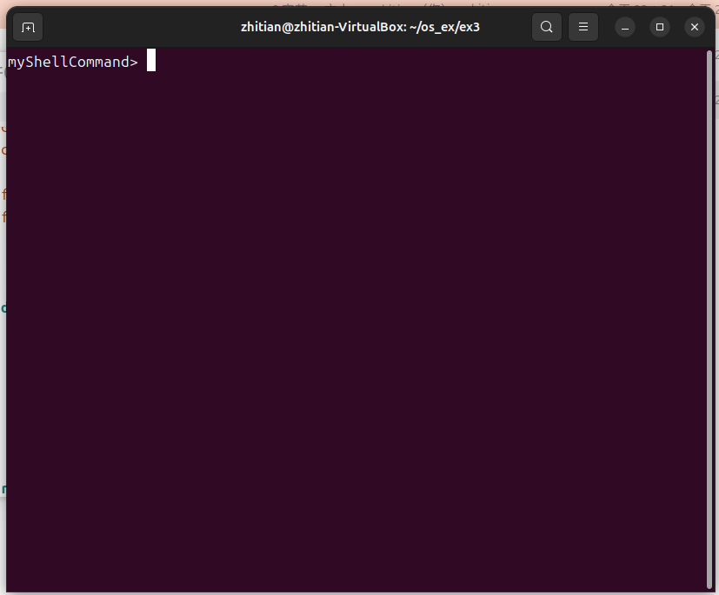
然后是历史记录部分
按一次上键之后：

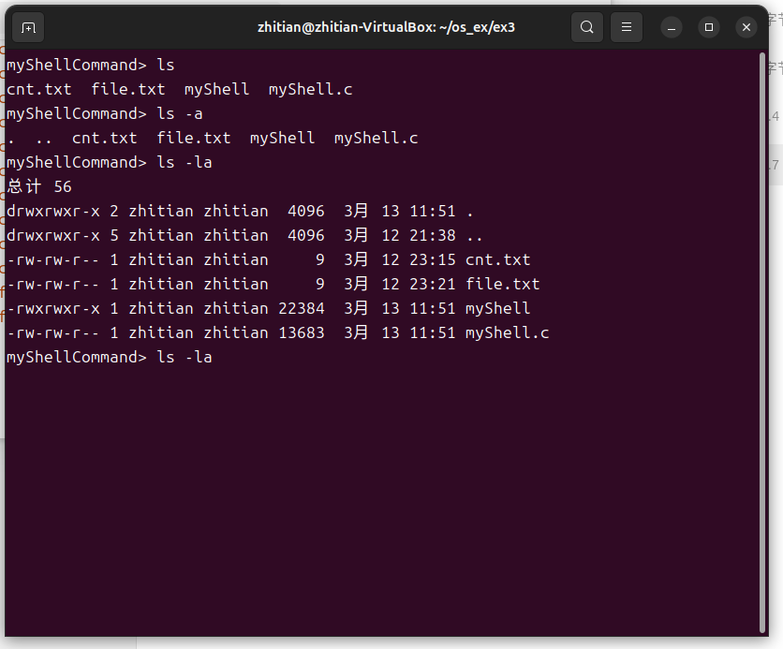
再按两次上键之后
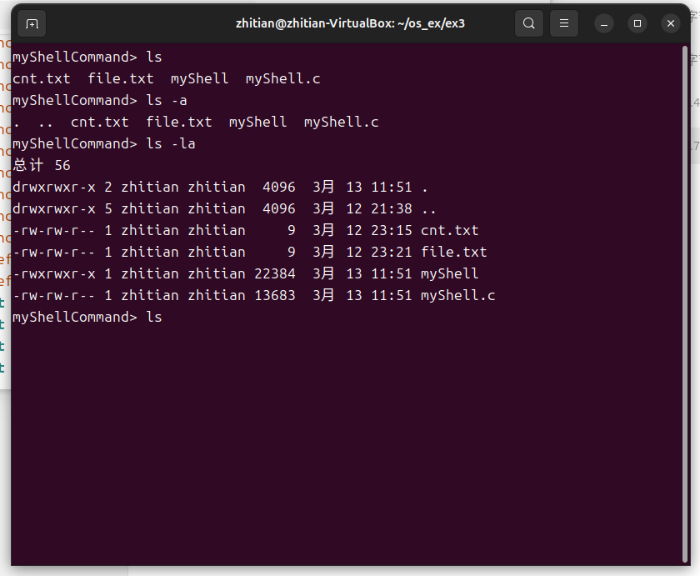
再按一次下键
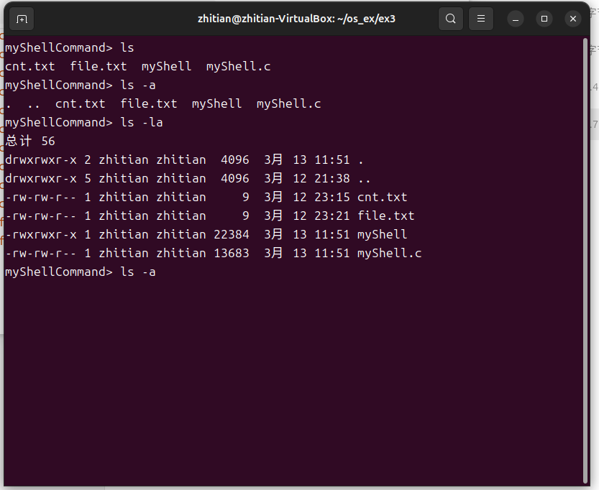
能够正常执行历史命令
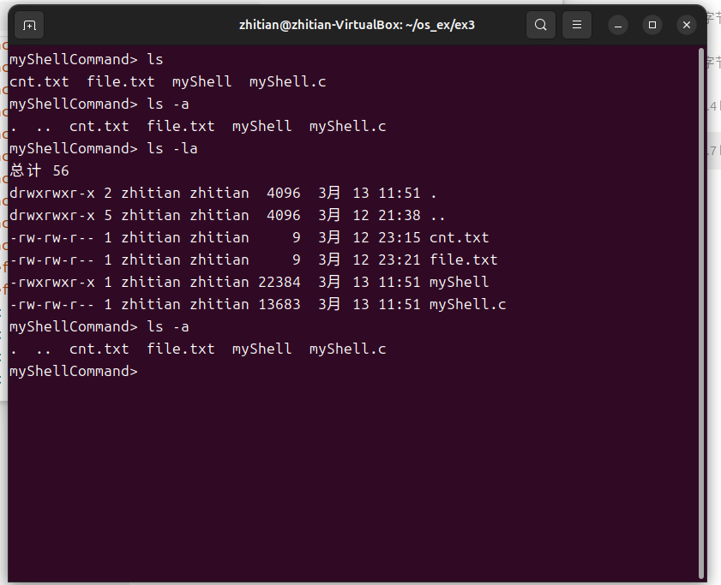
管道示例（请忽略拼写错误）：
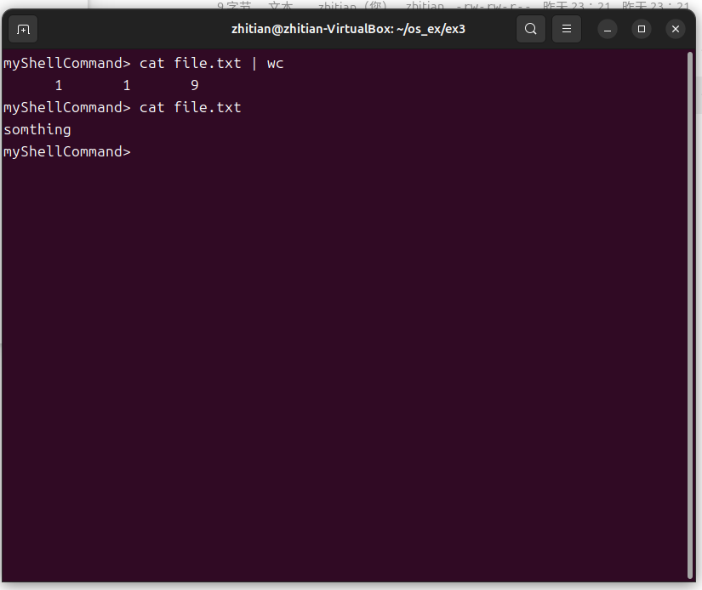
我们还可以有多重管道：
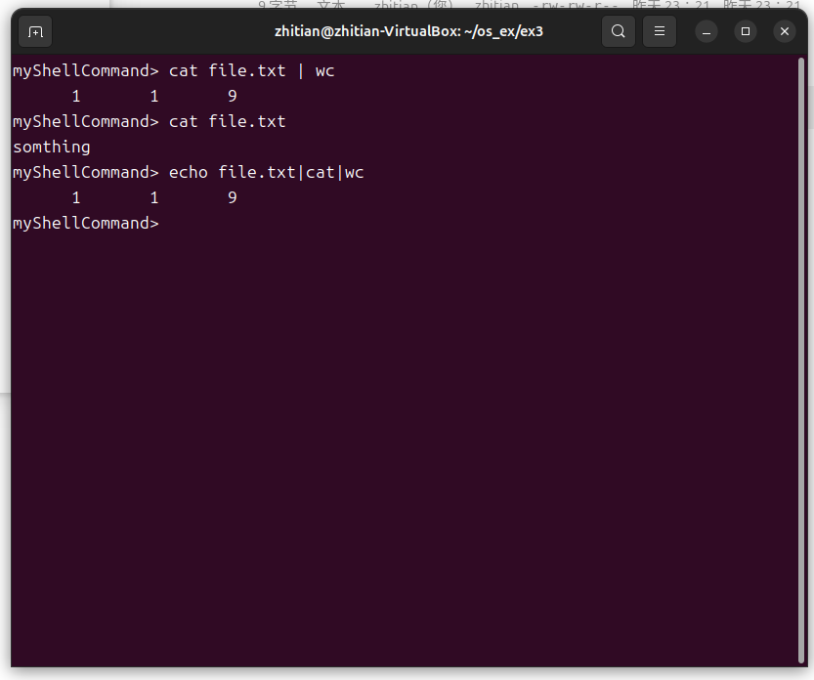
甚至更多
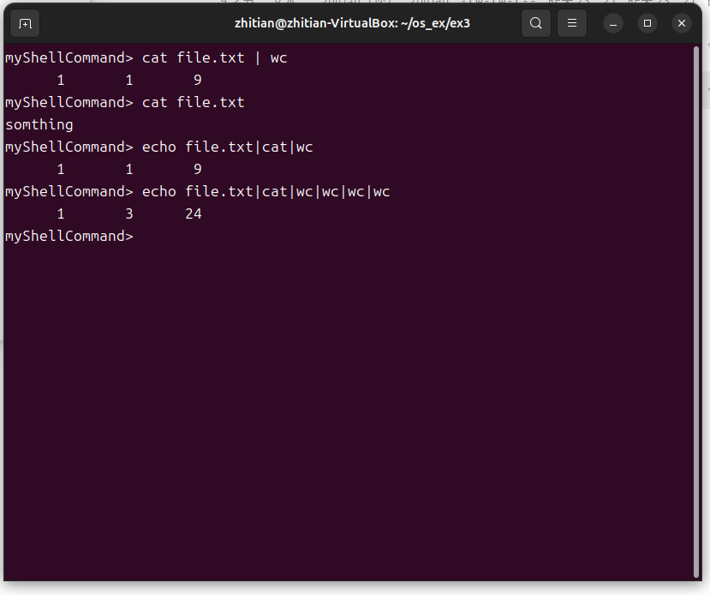
还有给的测试中的自调用（这里是因为我们的shell在启动时会清一次屏幕）
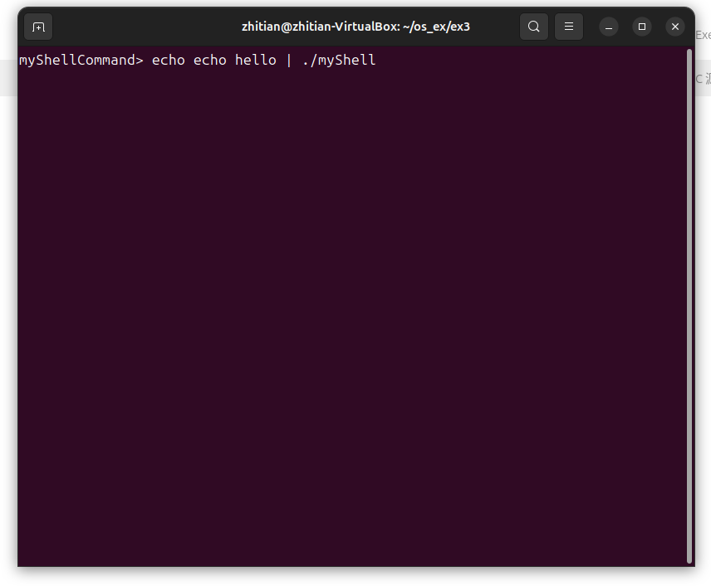
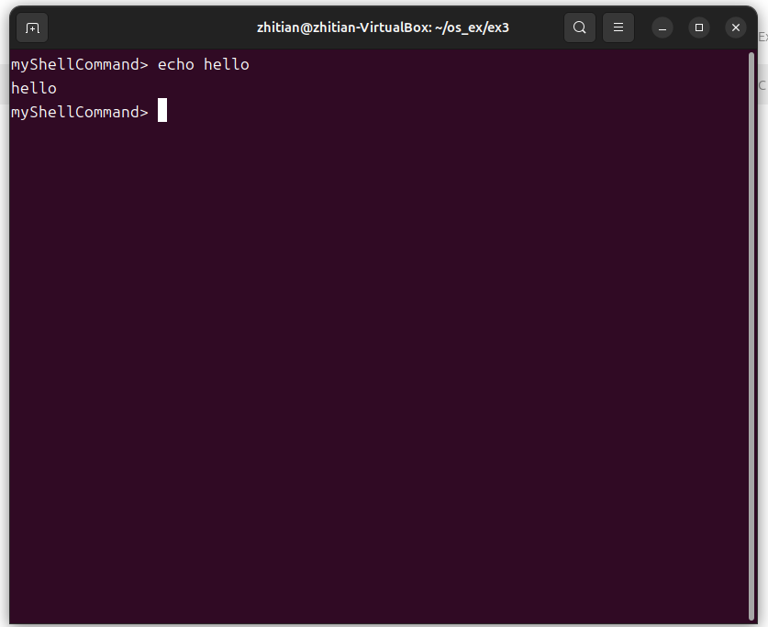
关于重定向的详细展示（包括了在使用临时管道的情况下的重定向）：
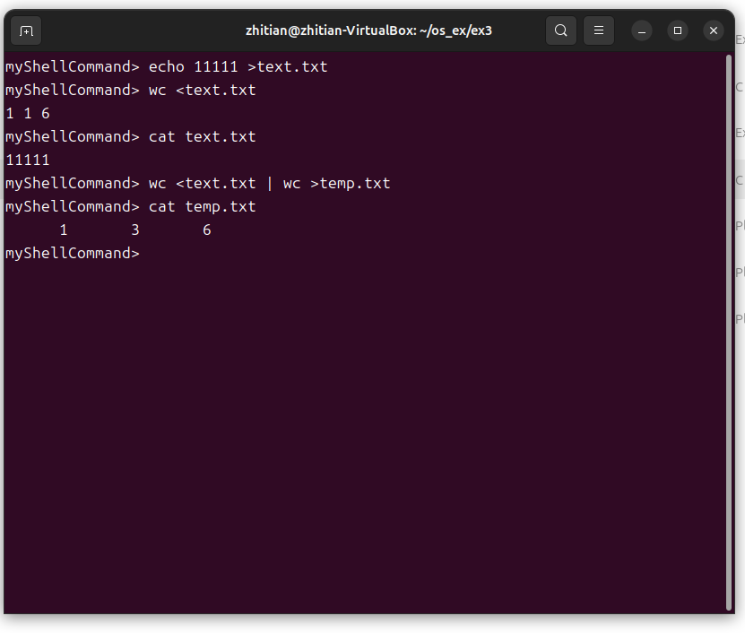
错误检测（使用自带的perror）
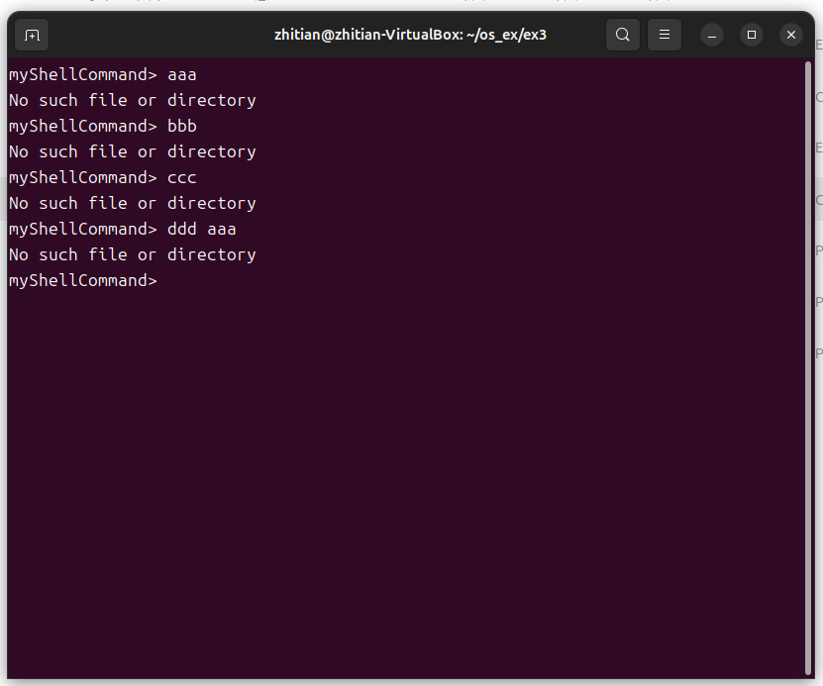
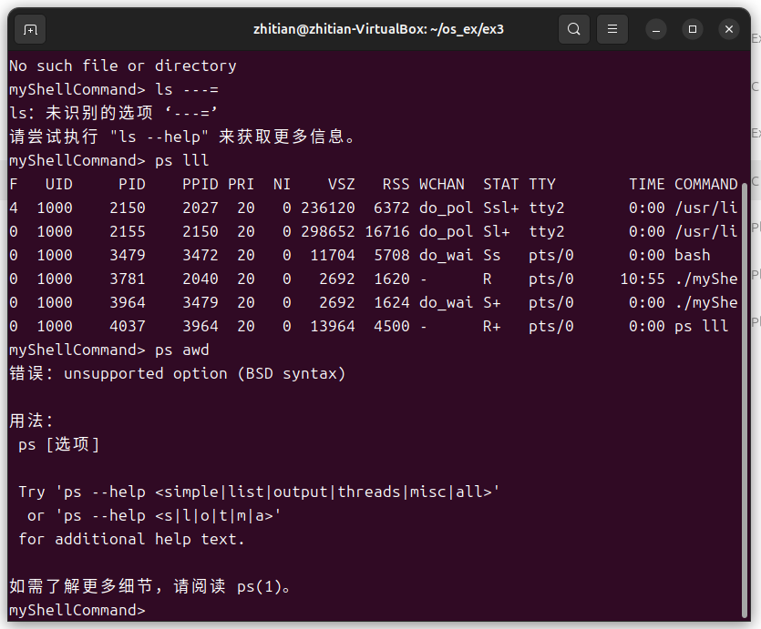
也可以做到像普通shell一样编写程序编译程序：
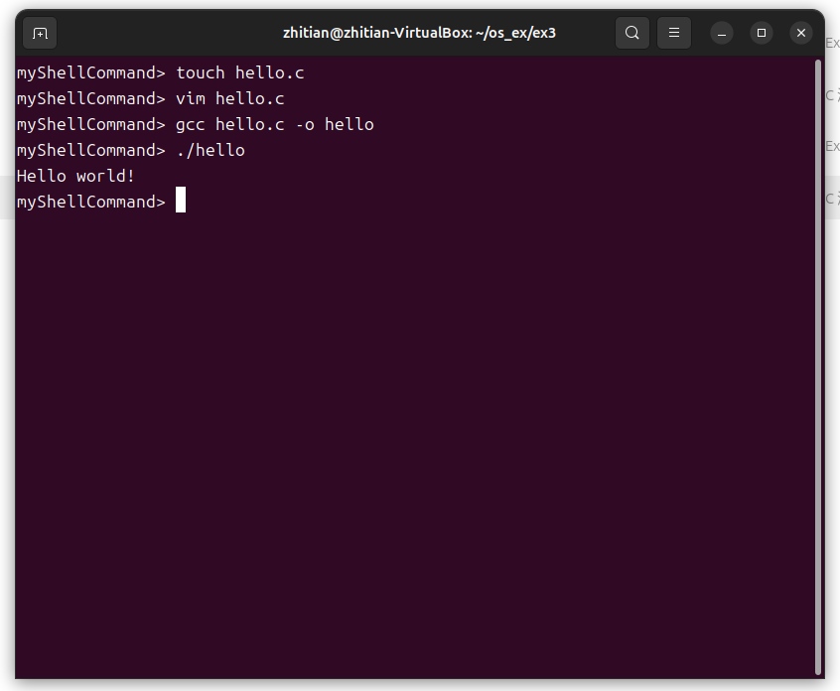
除此之外还有后台运行的功能，为了演示这个功能我们使用如下测试程序：
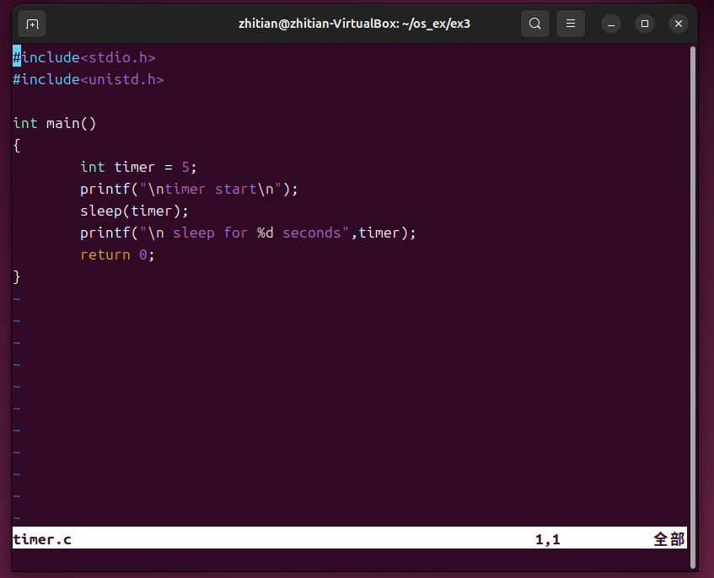
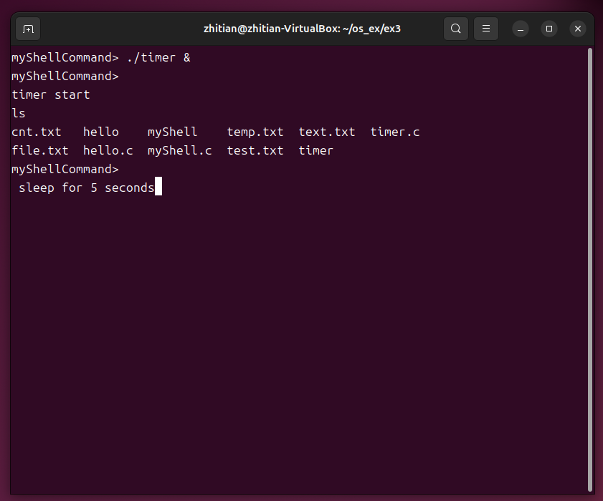
这里在这中间我们又输入了一次ls命令，因为系统调度顺序的问题这里显示的文本顺序可能有些问题，但是不影响我们shell的使用。
而使用^C关闭正在运行的程序我们同样使用这个timer
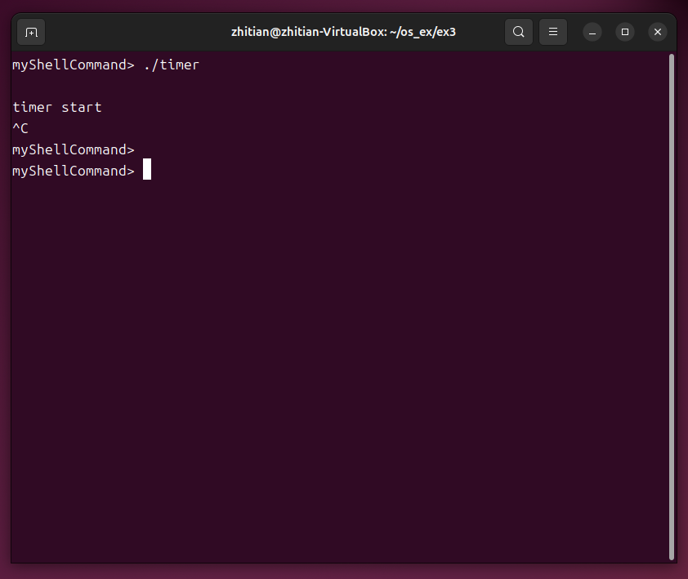
下方那一行使我们又键入了一次^C，shell不会退出
exit命令退出shell
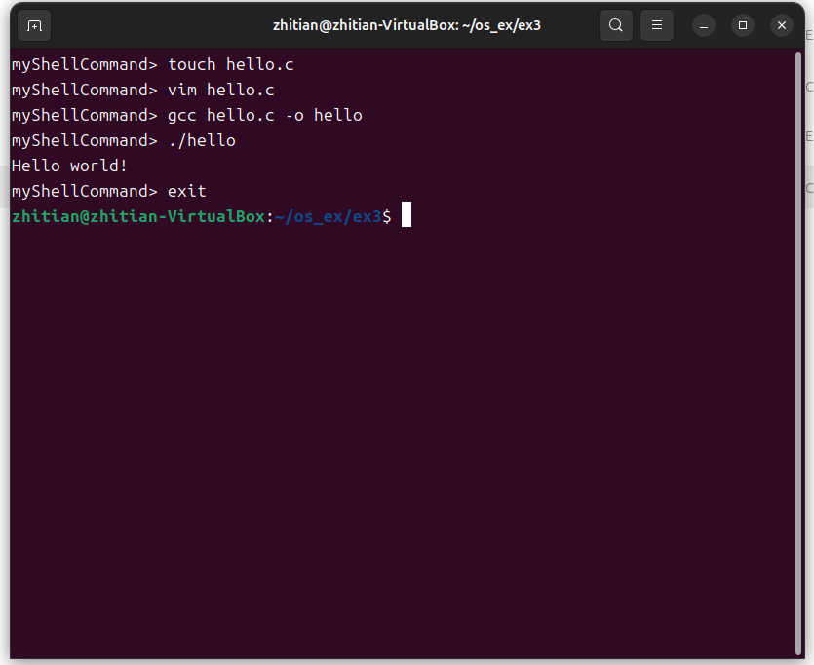
结论：
与一个标准的shell比较，myShell没有更换工作目录，没有环境变量传递，重定向不够完善，不兼容<<和>>，错误提示不够完善。没有字符高亮，没有用户显示，没有tab补全，无法将双引号括住的部分作为一个整体的字符串处理。还有很多我想不到的缺陷。关于解决方案，更换工作目录可以先看看系统有没有更换进程工作目录的函数，如果没有也可以手动存储，将工作目录与程序启动目录的相对路径在指令解释的时候作为前缀。环境变量可以多加一个环境变量解析器，并在exec调用时作为参数传入。完善重定向只需要更改重定向解析器的open的参数即可。错误提示可以手动加入一些，比如没有对应的程序的时候加一个提示sudo apt install，暂时想不出更多提示的形式。字符高亮可以用转义字实现，用户显示可以获取后作为命令提示符的一部分一起输出出来，tab补全可以让程序在检测到tab键入后使用ls获取所有文件和目录的文件名，然后比较已输入的字符串找到第一个可以进行补全的字符串。引号识别就需要大改解释器里的分词器了，相对会更麻烦一些。

